ENDOMETRIÓZA
= onemocnění charakterizované výskytem endometria – sliznice děložní - mimo děložní dutinu
- Příčina vzniku neznámá – více teorií
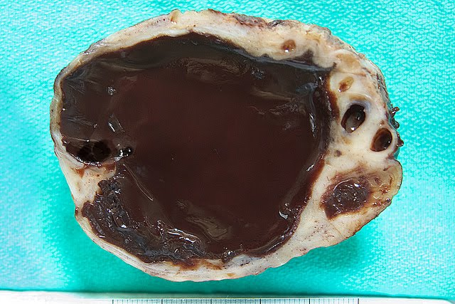
nejčastěji k tomu dochází při vývoji jedince v embryonální době
- Takové endometrium prodělává stejné cyklické změny jako endometrium děložní sliznice, akorát se krev nemá kam odplavit a zůstává na místě dráždí okolní tkáně a ty na ně reagují bolestivou zánětlivou reakcí
- Vznikají cysty vyplněné tmavohnědou tekutinou tzv. čokoládové cysty
- Dalšími následky endometriózy jsou srůsty
- Postihuje až 10% žen v plodném věku
Nejčastějšími formami endometriózy jsou:
- povrchová (peritoneální) forma
- ovariální forma (Sampsonovy „čokoládové“ cysty)
- adenomyóza (děložní „vnitřní“ endometrióza)
- hluboká endometrióza (DIE - je charakterizována výskytem endometriotických uzlů)
Projevy:
- sterilita (při postižení vaječníků, vejcovodů, nebo jako producent sterilního zánětu)
- únava
- pelvialgie - je až v 90% příčnou dg. LSK a následný nález endometriozy
- bolest - cyklické x srůsty, tumorozní masa
  - Způsobená stejnými cyklickými změnami jako normálně lokalizované endometrium
  - Při krvácení vzniká lokální zánět následně se mohou vytvářet srůsty
- Dysmenorea
- Dyspareunia
- Dyschesia
- Pelipathia
- Mimoděložní těhotenství
- Krev v moči nebo ve stolici (tkáň endometria se objeví ve střevě či močovém měchýři)
Diagnostika:
- Anamnéza pacienta s cyklickou bolestí
- Vag. A palpační vyšetření
- UZ – zobrazení cyst, ložisek v malé pánvi, adhezí , tvaru dělohy ; MRI
- Konzultace v centru péče o pacientky s endometriózou, experní UZ
- Pro konfirmaci diagnózy endometriózy nejlepší:
  - Laparoskopie
  - Hysteroskopie - doplňkové vyš.k vyloučení dalších příčin sterility – VVV dutiny děl.
- Odběr tkáně na histologii, což nám pomůže v určení konečné diagnózy

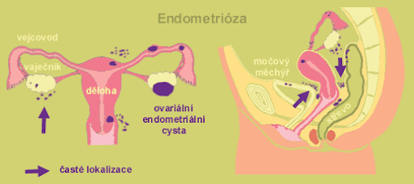

Terapie:
- Chirurgická – v případě, že žena neplánuje těhotenství, je chirurgická cesta nejúčinnější
  - Konzervativnější přístup je laparoskopické ošetření ložisek endometriózy a případně rozrušení vzniklých srůstů, resekce ložiska, koagulace
+ spolupráce s chirugem a urologem – resekce v oblasti střevních kliček, močového traktu
  - Po ukončných reprodukčních plánech - ovariktomie , Hysterektomie s bilaterální adnexetomií
Medikamentózní
  - Zastavení cyklických změn endometria alespoň na půl roku užíváním hormonální antikoncepce ložiska endometriózy by měla postupně atrofovat, ale mohou se po vysazení antikoncepce vrátit
- Kombinovaná
- Symptomatická – léčba bolesti, rhb, akupunktura a čínská medicína, psychologie
- Plánování a konzultace v IVF centru

Slovíčka:
- Endometrium – děložní sliznice, vnitřní slizniční výstelka, která prodělává v závislosti na hormonech periodicky se opakující strukturní změny
- Dysmenorea – bolestivá menstruace
- Pelvialgie – bolesti v podbřišku
- Dyspareunia – bolest při pohlavním styku
- Dyschesia – bolest při defekaci
- Pelipathia – pánevní bolest
- Laparoskopie – endoskopická operační metoda, endoskopickými nástroji pod kontrolou kamery se provádějí operace orgánů břišní dutiny
- Hysteroskopie – endoskopická metoda, hysteroskopem se prohlédne děložní hrdlo a děložní dutina se záměrem odběru tkáně na biopsii nebo operace např. odstranění polypu, myomu
- Hysterektomie – chirurgické odstranění dělohy
- Adnexetomie – chirurgické odstranění adnex tj. vejcovodu a vaječníku

